**«Играем вместе с детьми.**

**Кукольный салон моды»**

**ВИД ПРОЕКТА:**Творческий , долгосрочный ,коллективный.

**УЧАСТНИКИ:**Дети старшей группы.

**СРОКИ РЕАЛИЗАЦИИ:**2013-2016 г.г.

**ЗАДАЧИ:**

* Формировать представления детей об одежде, её видах, частях одежды.
* Формировать представления детей об истории происхождения одежды.
* Развивать речь детей, расширять словарный запас.
* Закреплять умение детей работать со схемами.
* Учить детей обобщать, классифицировать, систематизировать.
* Учить детей ухаживать за своей одеждой.
* Воспитывать бережное отношение к одежде.

**ЦЕЛЬ:**

* гендерное воспитание в доу ;
* создание условий для формирования представления детей о процессе производства и презентации одежды.

**РАБОТА С РОДИТЕЛЯМИ:**

* конкурс шляп;
* костюм пчелки на новый год ;
* костюм будущего;
* костюм из бросового материала.

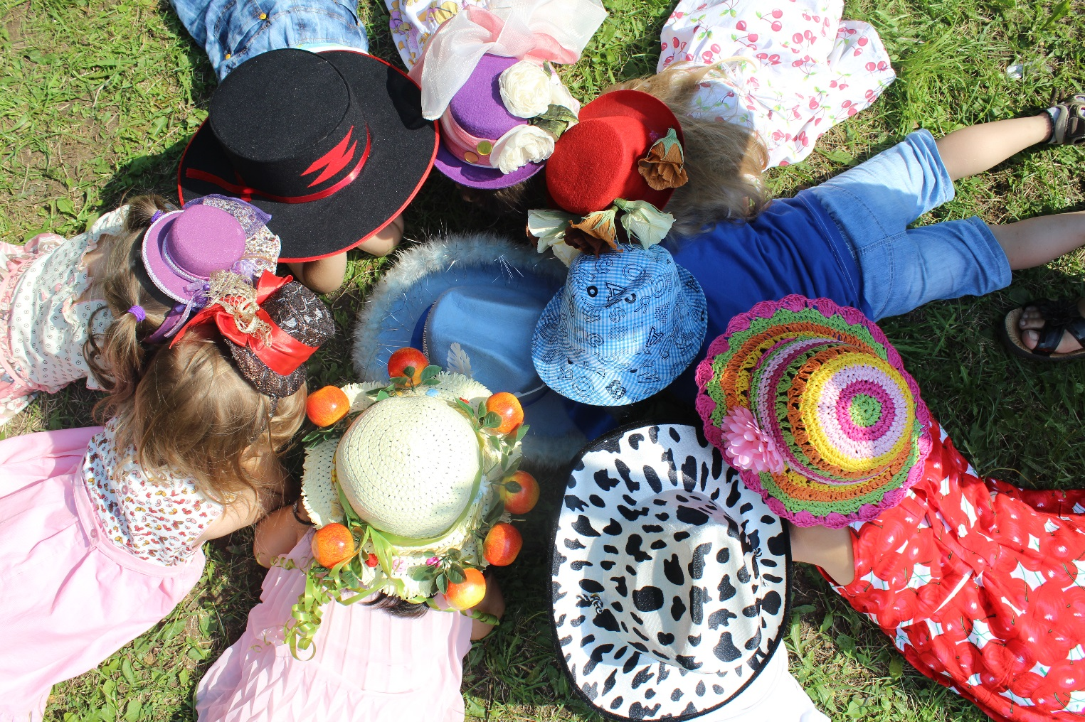

**ОБРАЗОВАТЕЛЬНАЯ ОБЛАСТЬ :**

* *Социально-коммуникативное развитие*
* воспитание культуры дружеских отношений в детском коллективе , толерантное отношение к увлечениям и понимание равных прав на выбор мальчиков и девочек;
* развитие социального взаимодействия между мальчиками и девочками.
* *Познавательное развитие*
* Знакомство с видами тканями, историей одежды,

профессиями ,которые создают одежду.

* Продолжать развивать сенсорные способности.
* Организовывать дидактические игры по теме проекта («Найди пару», «Знакомство», «Разложи одежду по сезонам», «Наша семья», «Мы разные», «Объяснялки» и т.д.)
* *Речевое развитие*
* Обогащение активного словаря.
* Беседа «Что я знаю о девочках ( мальчиках).
* По картинкам рассматривать и обсуждать фасоны платьев и ткани.
* Составление рассказа по схеме Ткаченко.
* Чтение русского фольклора, художественной литературы, загадки, пословицы и поговорки по теме проекта.
* *Художественно-эстетическое развитие*
* Прослушивание и разучивание русского фольклора.
* Рисование «Одежда для куклы», « Украсим юбку барыни» ( дымковская игрушка), « Одежда будущего» и т.д.
* Изготовление игры « Модно, красиво, удобно…).
* Конструирование одежды.
* *Физическая культура*
* Народные подвижные игры
* *Развитие игровой деятельности*
* Создание условий для игровой деятельности « Магазин», «Ателье» ,

«Семья».

1. ***блок.***

***«Гендерное воспитание»***

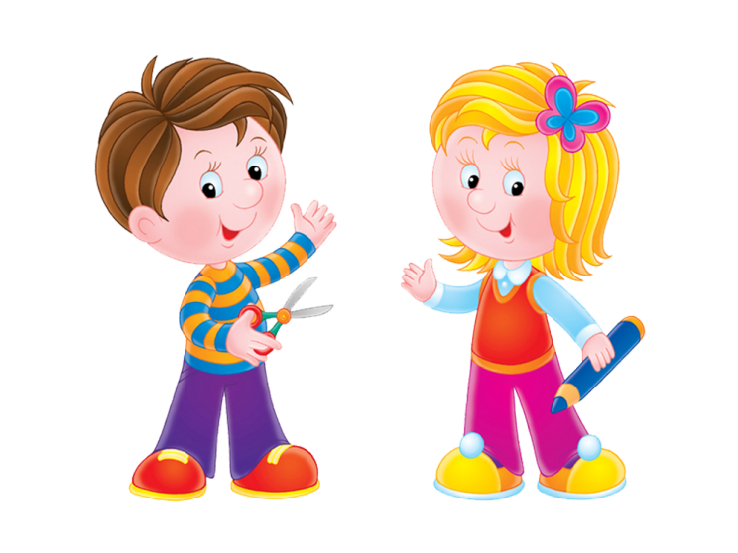

**ЗАДАЧИ:**

* Познакомить детей с исторически сложившимся мнением о предназначении мужчины и женщины.
* Уточнить представления детей о половых различиях мальчиков и девочек ( одежда, причёска, игрушки, физические качества).
* Учить детей быть внимательными друг другу. Воспитывать доброжелательные отношения между мальчиками и девочками.

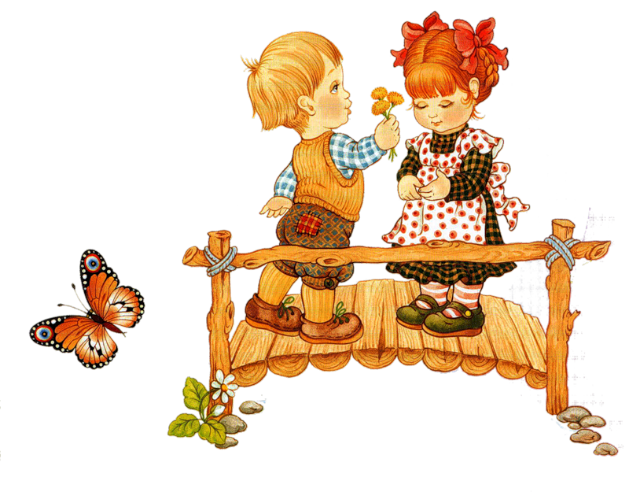

**МЕТОДЫ И ПРИЁМЫ :**

* Беседа; показ презентаций о мальчиках (мужчинах), о девочках (женщинах)
* Дидактические, Сюжетно – ролевые игры, игры - тренинги

***2 блок***

***«История одежды»***

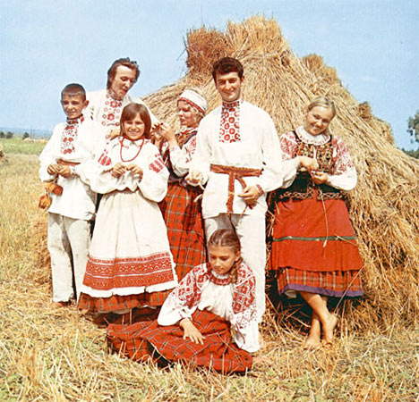

* ***«Платье или история одежды»***
* ***«Знакомство с историческим наследием и культурой России»***

**ЗАДАЧИ:**

* Обогащение активного словаря
* Расширять [представления](http://ds50.ru/zanyatiya_v_detskom_sadu/6699-stsenariy-teatralizovannogo-predstavleniya-dlya-detey-57-let-prikhodi-vesna-bystree-konspekt-zanyatiya-v-detskom-sadu.html) детей об истории развития цивилизации, об образе жизни человечества в древности.
* Формировать представления детей об истории происхождения одежды
* Знакомить детей с наследием и культурой России (рассказать об истории мужской и женской одежды)
* Воспитывать патриотизм , любовь к родному краю, Родине, бережное отношение к одежде

**МЕТОДЫ И ПРИЁМЫ :**

* Беседа, чтение художественной литературы, изучение русского фольклора
* Дидактические игры, игровые ситуации
* Показ презентаций, рассматривание иллюстраций

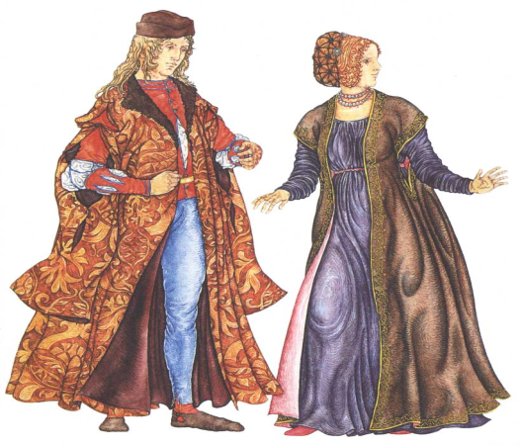

***3 блок***

***«Из чего сделана наша одежда?»***

**ЗАДАЧИ** :

* Познакомить детей с происхождением одежды;
* Познакомить детей о свойствах тканей, выделить их характерные особенности, тактильные ощущения;
* Расширить знания детей о функциях одежды и ее видах.

**МЕТОДЫ И ПРИЁМЫ :**

* Беседа, показ презентаций;
* Показ и рассказ про виды ткани;
* Дидактические игры, сюжетно-ролевые игры .

***4 блок***

***«Ателье мод»***

 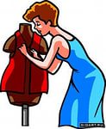

**ЗАДАЧИ** :

* Закреплять классификацию одежды по одному признаку (мальчуковая -девичья, мужская — женская).
* Учить составлять описательные рассказы  об одежде,  опираясь на схему Т.А.Ткаченко
* Упражнять  в дифференциации одежды по сезону (летняя, осенняя, зимняя, весенняя), по назначению (праздничная, рабочая, спортивная), по принадлежности (мужская,, женская, детская).
* Обогатить знания детей о свойствах материалов, из которых сшита одежда, закрепить названия тканей (ситец, шелк, шерсть, драп, вельвет, мех и др.).
* Познакомить с профессиями людей, которые изготавливают одежду (модельер, художник по тканям,  закройщик, швея).

**МЕТОДЫ И ПРИЁМЫ :**

* Беседа, показ презентаций
* Рассматривание фотоиллюстраций в журналах по теме «Ателье» и «Как шьют одежду».
* Дидактические игры, сюжетно-ролевые игры
* Обучению рассказыванию о предметах с опорой на схему  Т.А.Ткаченко.

